1. hivecli与集算器接口是在hadoop-3.2.0+hive-3.1.2基础上开发的，接口包文件为raq-hive-cli.3.1.2.jar。
2. 将raq-hive-cli.3.1.2.jar包拷贝到extlib\HiveCli目录下，其它的依赖包也放在此目录下。
3. 软件注册后，把带的“搜索外部库”的dm.jar放到lib下,重启IDE软件在菜单工具选项中能看到“搜索外部库”。
4. 在IDE中搜索外部库。集算器下：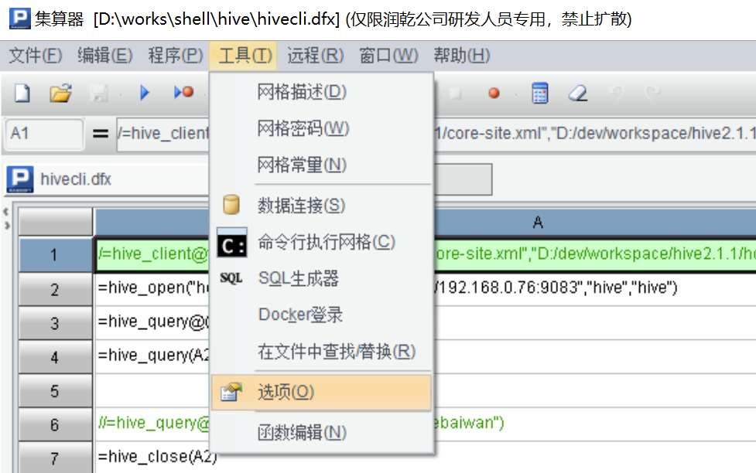

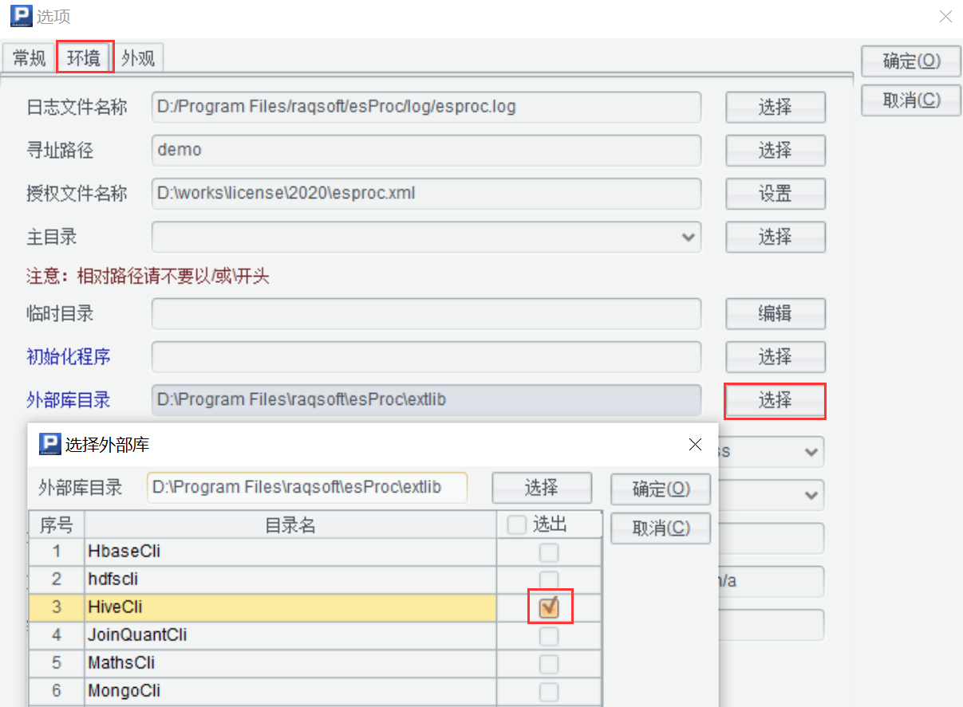

重启IDE后生效

4. jdk版本号问题

Hive要求运行在sdk1.8下面，在集算器安装目录bin/config.txt配置，参考如下：

java_home=d:\java\jdk1.8.0_121;esproc_port=41733;jvm_args=-Xms128m -Xmx4866m -Duser.language=zh

5. 在集算器脚本中使用hive_client, hive_query,hive_cursor,hive_close函数访问Hive数据库，如下：

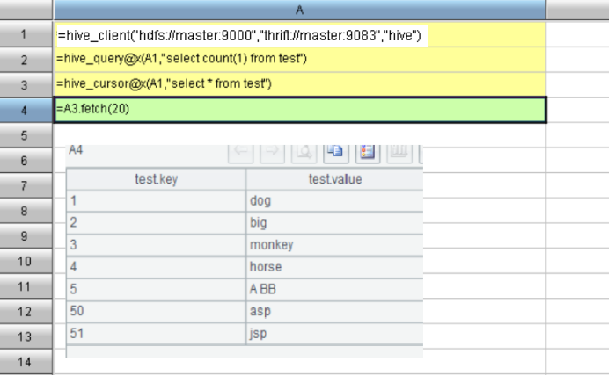

函数简要说明如下：

[hive_client@f(xmlfile,....)](mailto:hive_client@f(xmlfile,....))

xmlfile为hadoop或hive的配置xml文件

如：=hive_client@f("D:/dev/workspace/hive2.1.1/core-site.xml","D:/dev/workspace/hive2.1.1/hdfs-site.xml")

hive_client("hdfs://masterName:port", "thrift://metastoreName:port", dbName)

1. hdfsUrl：hdfs://masterName:port, 格式hdfs://ip:port  
    B. thriftUrl：thrift://metastoreName:port, 格式thrift://ip:port

C. 连接的数据库名称：dbName

hive_query(A1, sql);

hive_cursor(A1, sql);

Sql为sql查询语句

6. 目前测试发现的依赖jar包文件列表：

antlr-runtime-3.4.jar

antlr4-runtime-4.5.jar

calcite-avatica-1.6.0.jar

calcite-core-1.6.0.jar

calcite-linq4j-1.6.0.jar

commons-cli-1.2.jar

commons-codec-1.4.jar

commons-collections-3.2.2.jar

commons-compiler-2.7.6.jar

commons-configuration-1.6.jar

commons-httpclient-3.0.1.jar

eigenbase-properties-1.1.5.jar

hadoop-auth-2.6.5.jar

hadoop-common-2.6.5.jar

hadoop-hdfs-2.6.5.jar

hadoop-mapreduce-client-core-2.6.5.jar

hadoop-mapreduce-client-jobclient-2.6.5.jar

hive-cli-2.1.1.jar

hive-common-2.1.1.jar

hive-exec-2.1.1.jar

hive-jdbc-2.1.1-standalone.jar

hivecli.jar

htrace-core-3.0.4.jar

slf4j-api-1.7.5.jar

slf4j-log4j12-1.7.5.jar

7. 包冲突问题：

Hive下xercesImpl.jar与xerces_2_5_0.jar有冲突，需要去掉xerces_2_5_0.jar.

1. 缺少安装包问题：  
   不同的sql语句，本地查询、远程查询等依赖包有所变化，根据输出日志自行增加缺少包.

**关于在windows下不需要安装hadoop, hive环境下的配置补充**

**1.　将hadoop.dll hadoop.lib libwinutils.lib winutils.exe四个文档放到目录raqsoft\esProc\bin。注意winutils.exe区分x86与x64, 与java版本一致就行**

**2. 确定同一个包没有多个版本, 目前以hadoop-2.6.5, hive-2.1.1为主**

**服务端启动服务：**

**Hadoop :　sbin/start-all.sh  
Hive: bin/hive --server metastore &**